ГБОУ лицей № 393 Кировского района Санкт-Петербурга

Методические рекомендации
по внедрению
свободного программного обеспечения и
прикладных программных средств,
функционирующих в среде СПО

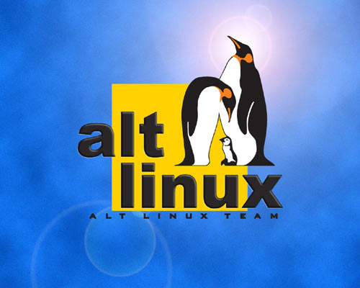

2013 г.

Оглавление

ALT Linux 5. KDE. Первое знакомство 3
Переход на свободное программное обеспечение 5
Работа с дисками в операционной системе ALTLinux 7

ALT Linux 5. KDE. Первое знакомство
Дядина Наталия Геннадьевна,
учитель информатики ГБОУ лицея № 393 Кировского района Санкт-Петербурга


Школы переходят на свободное программное обеспечение. Вместо привычной операционной системы устанавливается ALT Linux 5. До недавнего времени большинство школьных учителей знали об ОС семейства Unix очень немного. Так что же это за система, и когда она была разработана?
Немного истории. Операционная система Unix была задумана и реализована в 1969 году в компании AT&T в США. Собственно Linux разработан Линусом Торвальдсом. Обнаружив что ОС Minix, установленная на его компьютере, обладает рядом недостатков, он начал писать собственный код, который и вылился в конце концов в новую операционную ситему. В сентябре 1991 года Линус выложил исходный код программы для общедоступной загрузки.
Какие вопросы возникают у пользователя, впервые столкнувшегося с Linux?
Что такое KDE? Это графическая оболочка — программа, которая позволяет работать «как в Windows», т. е. не набирать команды, а выбирать их из меню, позволяет видеть файлы и папки в виде картинок, а не искать их только по названиям и т. п
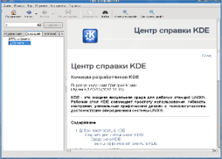
Графическая оболочка на вашей ОС Linux может быть и другая, например, GNOME. Как правило, оболочка автоматически запускается при загрузке компьютера.
В KDE входят такие полезные программы как Dolphin — файловый менеджер, программа для работы с файлами и папками, Konqueror – веб-браузер, предназначен для просмотра страниц в Интернет, Gwenview — программа для просмотра изображений, Okular — универсальная программа для просмотра файлов разных типов, в том числе PDF, DjVu, FB2, CHM, KolourPaint — простой графический редактор, похожий на привычный Paint. Имеется также Krusader, другой файловый менеджер. Веб-браузеры тоже часто устанавливают дополнительно, например Mozilla Firefox или Google Chrome.
KDE имеет удобную для пользователя русифицированную справочную систему. Запустить её можно через главное меню: «Пуск» → «Справка». В интернете также существует множество ресурсов со справочной информацией и по ОС Линукс, и по программам, входящим в школьный комплект, в том числе и русскоязычных ресурсов.
Где файлы? Пользователь, привыкший к Windows, ищет папку «Мой компьютер», здесь её аналогом является «Домашняя папка», с неё начинается и работа с файлами на своем компьютере, и работа с локальной сетью, и работа с флешкой.
Старые программы пора выбрасывать? Часть старых программ возможно удастся использовать с помощью приложения Wine или с помощью dosbox. Скорее всего придётся обратиться за помощью к системному администратору, но попытаться стоит. Так, например, программа Turbo Pascal, с помощью которой школьники учатся программировать, успешно работает из-под dosbox..
Еще одна проблема связана с запуском музыкальных и видео файлов. Для Линукс-подобных систем существует немало свободно распространяемых программ, которые можно установить на компьютер и использовать, для этого надо в Яндексе или в другой поисковой системе набрать «аудио программы для линукс» и выбрать и попросить системного администратора установить.
Что мы приобретаем? Экономим школьные финансы. Избавляемся от необходимости приобретения большого количества дорогостоящих программ. Кроме того, школьный Alt Linux 5 предлагает образовательные программы по разным предметам. Например целых две интересных программы по астрономии — Celestia и настольный планетарий Kstars. Немало таких программ можно найти в сети Интернет. Особый интерес представляет дистанционная система управления курсами Moodle, которая позволяет создавать и использовать как отдельные тесты и уроки, так и целые курсы.
Желаем вам успехов в освоении Linux. В начале будет непривычно и трудно, многолетние навыки за неделю не изменишь. Но не падайте духом, возможно, что со временем вы решитесь установить Линукс-подобную систему и на свой домашний компьютер!

Переход на свободное программное обеспечение
Лебедева Елена Владимировна,
заместитель директора по УВР (ИКТ), учитель информатики
ГБОУ лицея № 393 Кировского района Санкт-Петербурга

Стоит или нет переходить на свободное программное обеспечение? Такой вопрос стоит перед администрациями многих учебных заведений. Несомненным плюсом такого перехода является возможность экономии средств, отсутствие необходимости закупать лицензии.
Однако, переход на новое ПО влечет ряд проблем. Первая из них — необходимость обучения сотрудников. Она может быть решена как организацией внутришкольных обучающих семинаров, так и обучением на курсах. В настоящее время РЦОКОиИТ предлагает 72-часовой курс «Администрирование в гетерогенных средах», РХГА — 72-часовые курсы «Использование дистрибутивов Линукс».
Опыт организации перехода на свободное ПО в нашем лицее показывает, что большинство учителей, имеющих навыки пользователя и работающих в операционной системе Windows, без труда переходят на Линукс. Интерфейс данных операционных систем и офисных приложений схож, что делает интуитивно понятной как работу в ОС Линукс, так и работу в приложениях OpenOffice.
В нашем лицее у учителей, перешедших в текущем учебном году на Линукс, в начале работы возникали следующие вопросы:
- Как работать со съемными флэш-носителями?
- Как получить доступ к локальной школьной сети?
- Как просматривать видео и прослушивать звуковые файлы?
Для решения этих вопросов были проведены обучающие семинары и подготовлены справочные материалы.
Пятеро преподавателей лицея были обучены на курсах РЦОКОиИТ и РХГА. Все они были представителями разных кафедр и теперь передают коллегам знания и опыт, полученные на занятиях.
Уровень компьютерной грамотности сотрудников ОУ, конечно, разный. Поэтому, как нам кажется, важно осуществлять плавный и постепенный переход на новое программное обеспечение. Наличие «переходного периода», когда в ОУ существуют компьютеры с разным программным обеспечением, дает возможность сотрудникам освоить новые технологии, привыкнуть к ним.
Кроме того, такой «переходный период» обеспечивает решение другой важной проблемы, возникающей в связи с переходом на свободное ПО — проблемы совместимости документов разных форматов. Наш опыт показывает, что в целом, использование OpenOffice не создает серьезных проблем и позволяет работать практически со всеми документами, созданными в MS Office. Могут возникнуть лишь небольшие несоответствия при использовании шаблонов оформления в PowerPoint, при отображении сложных элементов MS Word (таблиц сложной структуры, стилей и т.п.)
Для того чтобы избежать подобных проблем, заранее при подготовке перехода на свободное ПО учителям было дано задание проверить свои методические наработки (презентации, текстовые документы и т.д.) на нескольких компьютерах со сводным ПО, которые были установлены в методическом кабинете лицея.

Работа с дисками в операционной системе ALTLinux
Трухина Оксана Александровна,
учитель истории ГБОУ лицея № 393 Кировского района Санкт-Петербурга

- Троя. Миф и реальность. Государственный Эрмитаж, 2004
Данный диск использовать целиком во время урока не очень удобно, он скорее предназначен для самостоятельной работы учащихся, поэтому проще сделать скриншоты с иллюстраций и вставить их в презентацию.
Действие первое — открыть в диспетчере файлов (автозапуск отсутствует).
Действие второе — запустить программу Start.exe
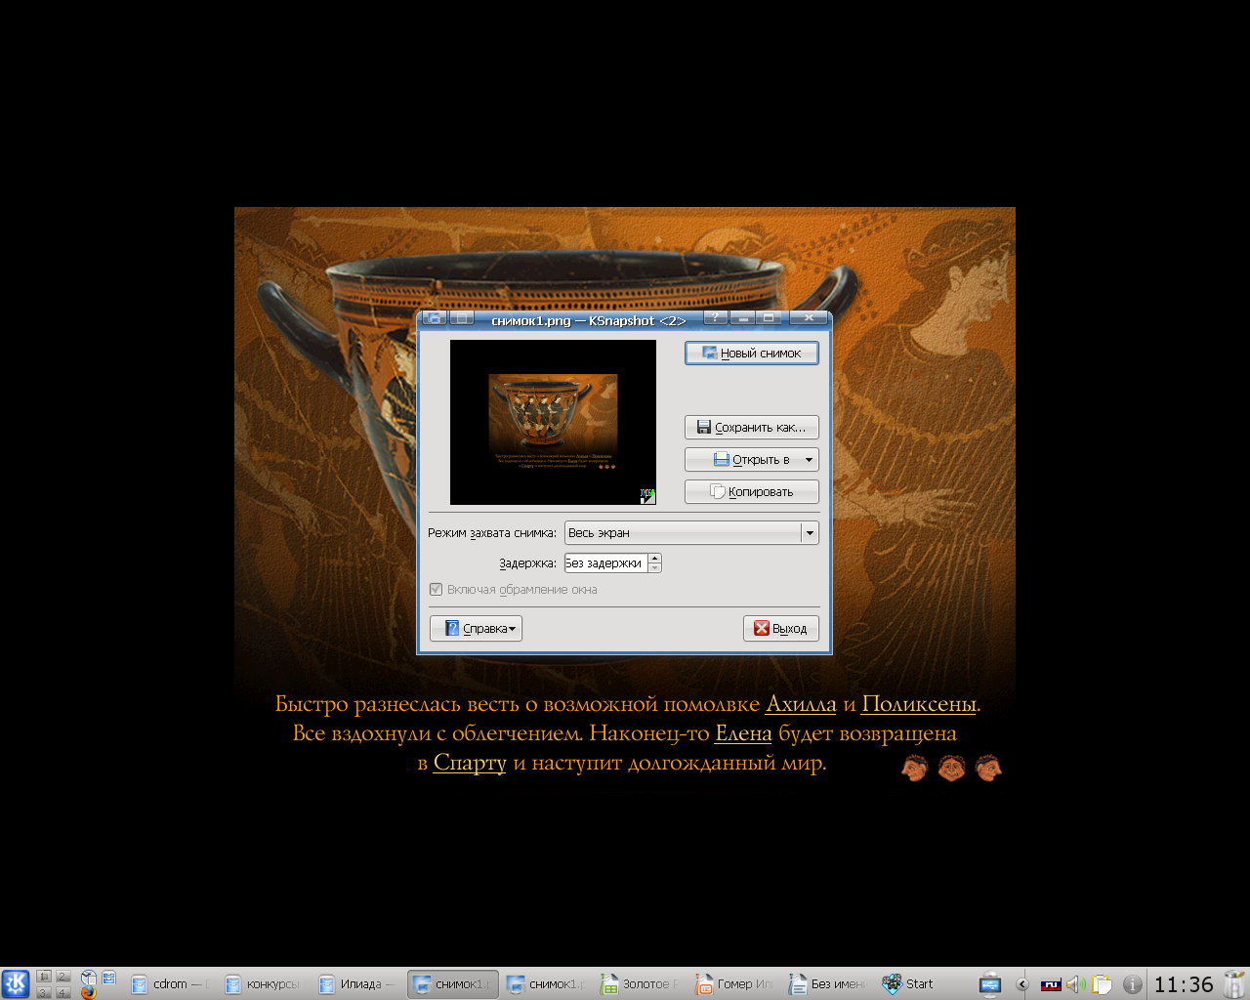
Действие третье — чтобы сделать скриншот необходимо: найти нужную страницу (с помощью меню), нажать кнопку PrtScr — появится меню.
Нажать «сохранить как» (сохранить в необходимое место).
Из сохранённых изображений легко создаётся необходимая презентация.
Действие последнее. Для выхода нажать Esc.

- Гомер «Илиада». 2 СD / 1С: Аудиокниги, 2005
При работе с аудиокнигами (если не нужно прослушивать все произведение) можно скопировать необходимый отрывок и работать с ним.
Действие первое — открыть в диспетчере файлов.
Действие второе — открыть папку Book
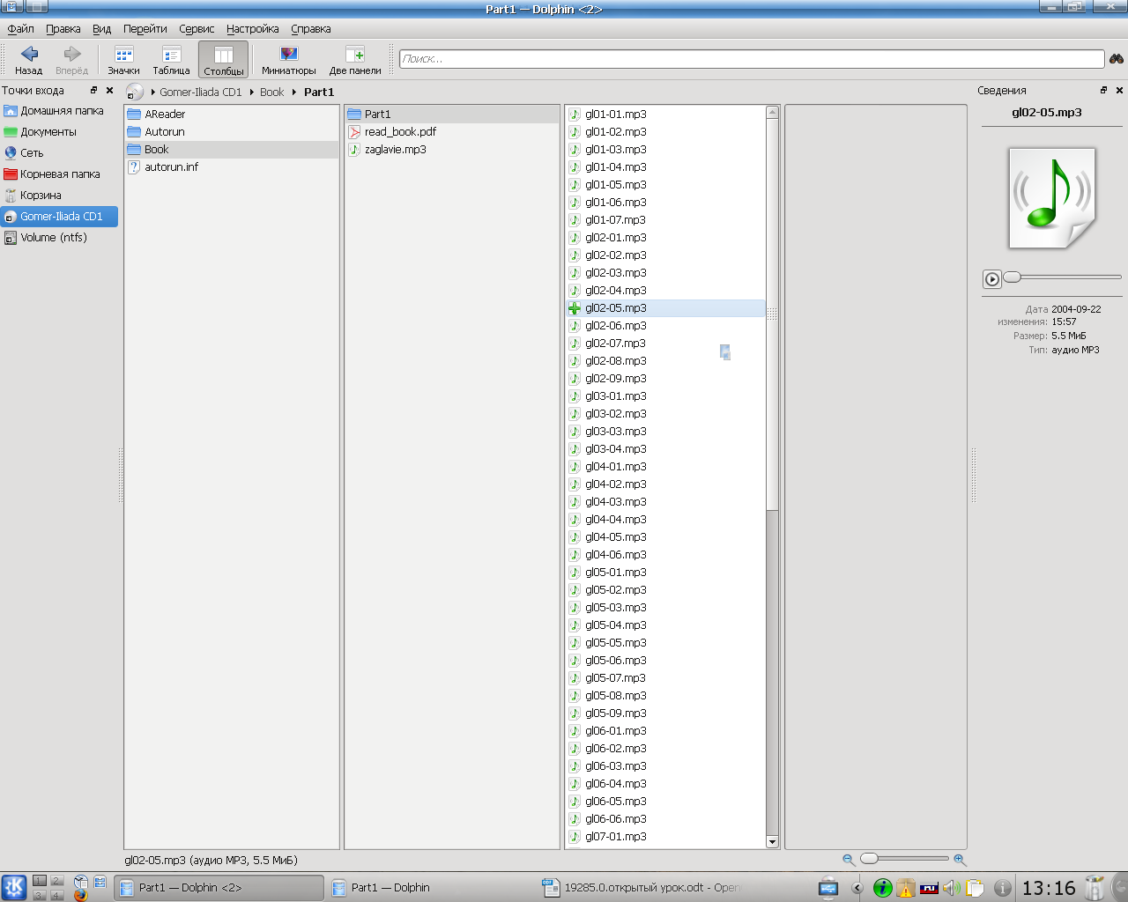
Действие третье — открыть папку Part1
Действие четвёртое — выбрать нужный отрывок и скопировать его с помощью правой мыши (пункт Копировать).
Прослушать mp3 файл можно с помощью плееров: Kaffeine, Audacity, Медиаплеер VLC, Amorok.

- Мифы древней Греции/ Falcson-Techology, 2004
Действие первое — открыть в диспетчере файлов (автозапуск отсутствует)
Действие второе — запустить программу Start.exe
При раскрытии программа имеет вид иллюстрированной книги.
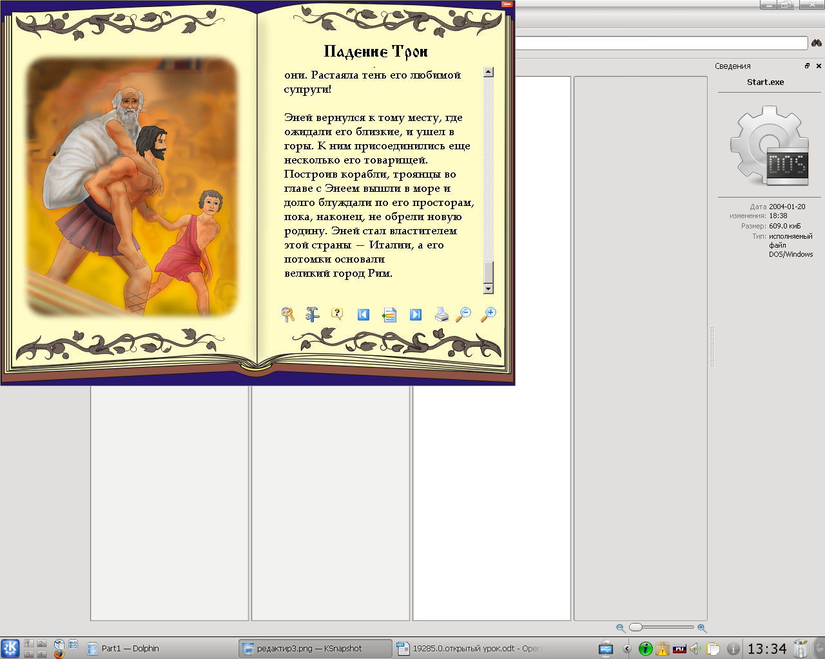
Диск можно использовать как дополнительный материал на уроках посвящённых культуре и религии древней Греции.
Школы переходят на свободное программное обеспечение. Вместо привычной операционной системы устанавливается ALT Linux 5. До

